网上办事流程使用说明
一、登录到信息门户，点击协同办公系统。
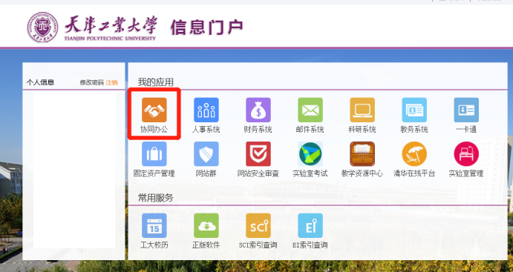

二、进入协同办公系统后，点击办公流程——新建流程，找到宣传部流程。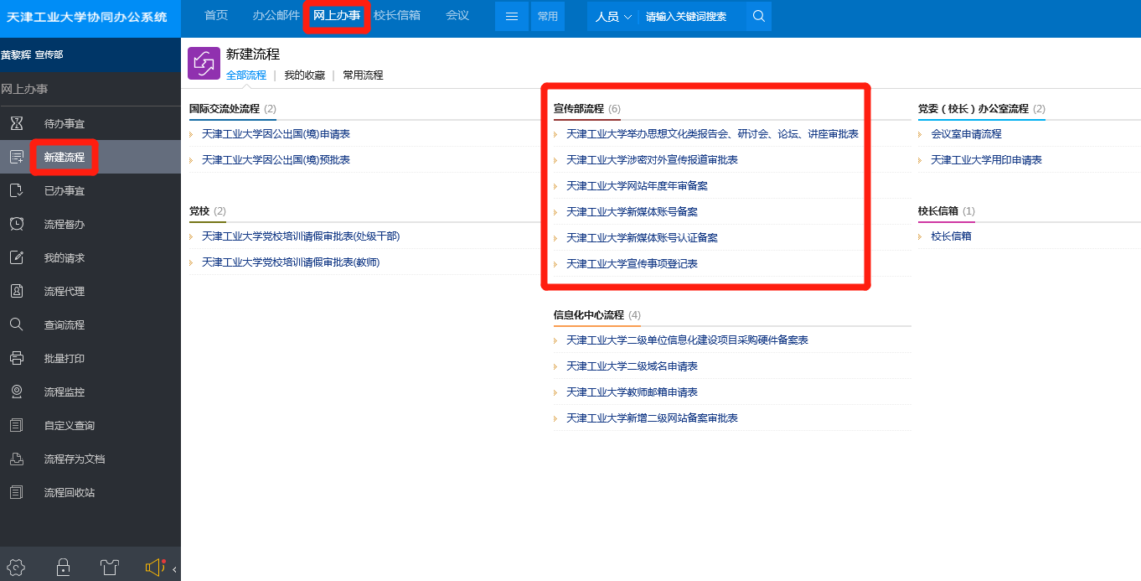

三、选择要办理的流程点击流程名称即可进入办理界面。
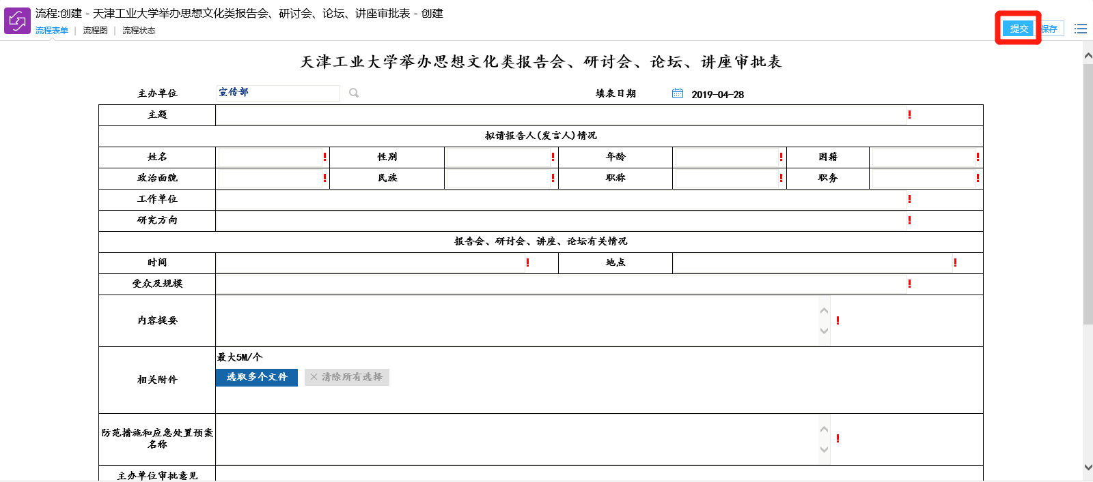
填写完相关信息，点击右上角提交按钮，流程便进入网上流转。

四、可以点击已办事宜，查看已办流程的当前节点、未操作者等信息。
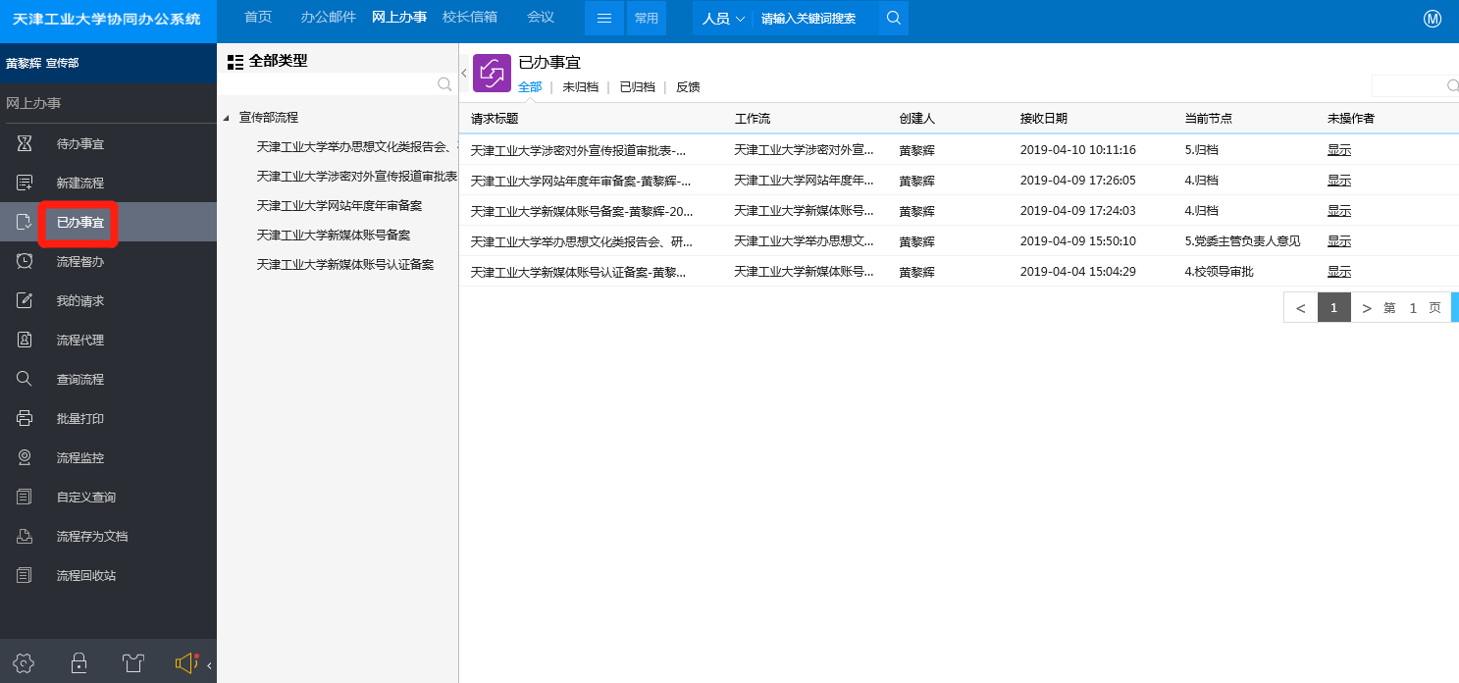

五、可以点击标题进入详情页面，点击流程图，查看审批过程。
